


MANUAL DE OPERACIÓN “BIBLIOTEK”

Autor o Autores:
L. Javier Barrera Pastrana

Derechos de Propiedad. El presente documento y todos y cada uno de los datos, artículos e información contenidos en el mismo (incluyendo, pero sin limitarse, a notas, informes y a la organización y presentación del documento) son propiedad de Grupo GES Sistemas Avanzados. Se prohíbe expresamente su reproducción, distribución, diseminación o comercialización, total o parcialmente, en ningún grado o modo sin autorización expresa otorgada previamente por Grupo GES Sistemas Avanzados. Toda y cualquier reproducción, distribución o difusión y/o comercialización no autorizada estará sujeta a las acciones y/o recursos previstos por las leyes civiles y penales aplicables.
OBJETIVO
Este documento expone y describe el procedimiento o actividades que deben seguirse para la implantación del Módulo de Administración Bibliotecaria “BIBLIOTEK”.

ANTECEDENTES
BiblioTEK es un servicio Web que transforma las bibliotecas escolares en espacios dinámicos de enseñanza, donde los usuarios pueden colaborar entre ellos y optimizar el uso de los recursos bibliotecarios.

BiblioTEK es una aplicación de internet que por su naturaleza puede ser operada en servidores web multi-plataforma (Windows o Linux), sin embargo, debido a la experiencia previa de excelente rendimiento, el ambiente operativo será bajo servidores Linux.

Para efectos únicamente de desarrollo y pruebas unitarias (internas), podrán ser configurados servidores locales con el sistema operativo Windows.

AMBIENTE DE EJECUCIÓn “windows”
El ambiente de desarrollo necesario para realizar la implantación de la Aplicación requiere los siguientes elementos como mínimo:

- Firebird Database Server 1.5.

- IBExpert. Herramienta de administración de bases de datos.

- Apache Web Server 2.2.13 (Win32) y PHP/5.2.9-2.

- Configurar la extension de PHP para conexión con bases de datos para Interbase / Firebird (php_interbase.dll).

- Un editor de código HTML y PHP. Se recomienda utilizar Notepad++.

- Navegadores de Internet diversos. Para la ejecución de la aplicación se deberá instalar al menos uno de los siguientes navegadores:

  - Mozilla Firefox,
  - Internet Explorer,
  - Google Chrome,
  - Opera y
  - Safari.

PROCEDIMIENTO DE INSTALACIÓN del modulo “bibliotek” para windows
- Instalación AppServ 2.5.7.

NOTA: La versión ideal de Appserv es la 2.5.7. para el buen funcionamiento de Windows 7 y Windows posterior (WinXP, WinVista), esta aplicación instalará Apache Server en la versión 2.2.3 y PHP en la versión 5.1.6. Por lo anterior se recomienda verificar con su proveedor y preguntar por las versiones de PHP y Apache.

Descargue el archivo correspondiente de AppServ 2.5.7:

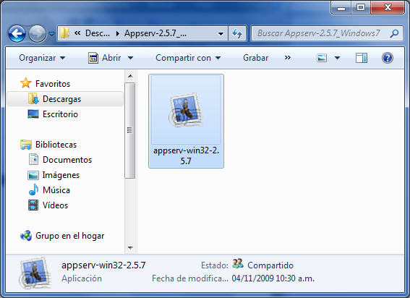

- Ejecute el programa de Instalación, y verifique al seleccionar la instalación de los componentes PHP y Apache Server. usualmente el servicio de Apache Web Server estará corriendo y podrá proceder a la verificación.

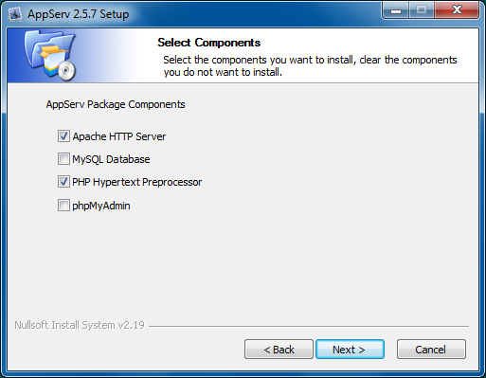
- Escribir el nombre de un nombre
- Verifique que el Apache Web Server esté funcionando correctamente.

Ingrese a http://localhost, y verifique que obtenga este resultado.

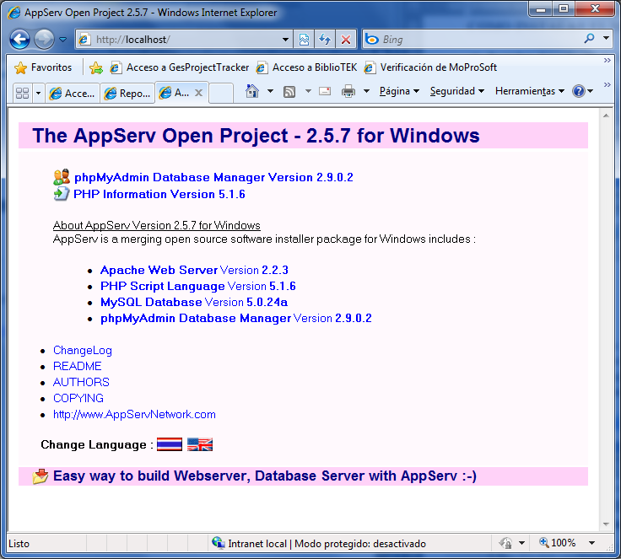

- Configuración de PHP para accionarlo en conjunto con Apache.

  - Ubicar el archivo php5ts.dll, en el directorio C:\AppServ\php5. Copie este archivo al directorio C:\Windows\System32.
  - Detenga el servicio de Apache.

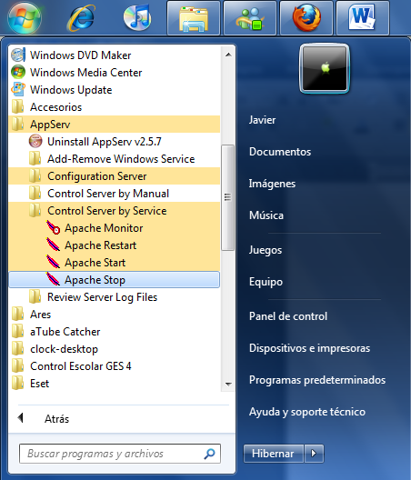

  - Copie el archivo php.ini, del directorio C:\AppServ\php5, al directorio C:\Windows.

En las instalaciones ya existentes de php, el archivo php.ini ya estará instalado y funcionando. Sin embargo, en las instalaciones nuevas el archivo php.ini no existirá como tal, por lo tanto utilice el archivo PHP.INI-DIST, del directorio C:\AppServ\php5.

  - Abra el archivo PHP.INI-DIST del directorio C:\Windows, quitar el “;” en la sección de Extensiones de Windows la línea de código “;extension=php_interbase.dll”. Guardar como… “php.ini”. Reemplazar el archivo existente.

IMPORTANTE: NO REINICIE TODAVÍA EL Servicio Apache.

c) Instalar FireBird/Interbase.

NOTA: La versión ideal de Firebird es la 1.5. Descargar el archivo correspondiente del Firebird.

- Realizar la instalación mediante compilación de FireBird. Instalar de tipo Servicio.

d) Instalar Módulo de Administración Bibliotecaria “BiblioTEK”.

- Copie los archivos de la distribución del módulo BiblioTEK, a un directorio llamado “bibliotek”, dentro del directorio del Servidor Web. P. e. “C:\AppServ\www\bibliotek”.
- Abrir y Modificar el archivo “config_db.inc”, colocar los datos correspondientes que se describen dentro del archivo, tanto el Tipo de Administrador de Base de Datos y la dirección de la Base de Datos.

$CFG->db_type = 'interbase'; // valores permitidos "mysql" o "interbase"
$CFG->db_name = 'C:\AppServ\www\bibliotek\biblio.gdb'; //Dirección de la Base de Datos.

3. Reinicie el servicio Apache.

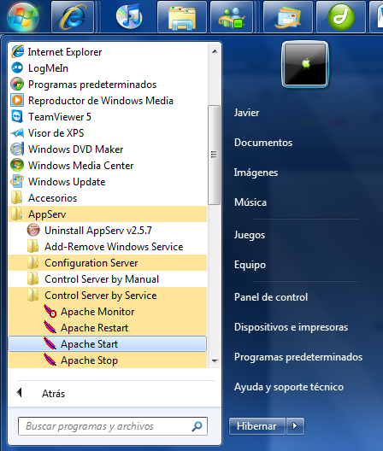

Para reiniciar puede Detener (Stop) el servicio e iniciarlo (Start) después, o simplemente seleccionar la opción Reiniciar (Restart).

COMO CONFIGURAR EN WINDOWS LAS ALERTAS AUTOMÁTICAS
- Herramientas Administrativas
- Programador de Tareas
AMBIENTE DE EJECUCIÓN “LINUX”
El ambiente de desarrollo necesario para realizar la implantación de la Aplicación requiere los siguientes elementos como mínimo:

- Firebird Database Súper Server 1.5.

- Apache Web Server 2 y PHP/5

- Configurar la extensión de PHP para conexión con bases de datos para Interbase / Firebird (php_interbase.dll).

- Un editor de código HTML y PHP. Se recomienda utilizar gedit para Linux.

- Navegadores de Internet diversos. Para la ejecución de la aplicación se deberá instalar al menos uno de los siguientes navegadores:

  - Mozilla Firefox,
  - Internet Explorer,
  - Google Chrome,
  - Opera y
  - Safari.

PROCEDIMIENTO DE INSTALACIÓN del modulo “bibliotek” PARA LINUX
- Instalar FireBird/Interbase.

NOTA: La versión ideal de Firebird es la 1.5. Descargar el archivo correspondiente del Firebird.

- Realizar la instalación mediante compilación de FireBird. La compilación se realizará de acuerdo a la distribución de Linux con la que se cuenta.

- Desinstalar Apache y PHP

Esto porque la versión de Apache y PHP que viene en las distribuciones de Linux, viene pre instalado, desinstalar estas aplicaciones mediante línea de comandos o Terminal de root, esto dependerá de la Distribución de Linux con la que cuente.

La forma más sencilla de desinstalar el apache que viene con Linux en RedHat es (desde una Terminal) como root:

rpm –e redhat-config-httpd 1.1.1.1.
rpm –e httpd

Probablemente muchos paquetes rpm tengan relación con apache (httpd), para conocer cuántos y cuáles son utilice este comando: rpm -qa | grep php

- Instalación de Apache y PHP_5.

Nota: Los archivos fuentes de Apache y PHP, se instalarán en la carpeta /usr/local.

- Descargar fuentes correspondientes a la Distribución de Linux con la que se cuenta.
- Descomprimir.
- La compilación de Apache se llevará a acabo de acuerdo a la Distribución de Linux con la que cuenta.
- Realizar la configuración correspondiente para que PHP y Firebird Interbase funcionen en conjunto, tales como el movimiento y modificación del archivo “php.ini”, a los directorios correspondientes del sistema Linux.

COMO CONFIGURAR EN LINUX LAS ALERTAS AUTOMÁTICAS
Desde Linux, se deberán ejecutar los siguientes pasos:

- Verificar la correcta ejecución de las tareas desde un explorador de Internet.

http://bibliotek.escolarges.com.mx/phps/cron_hourly_service.php
http://bibliotek.escolarges.com.mx/phps/cron_daily_service.php

- Ejecutar desde una consola del sistema operativo la utilería crontab.

crontab –e

Esto disparará el editor vi de Linux, con el cual se deberán agregar manualmente las siguientes líneas.

- Programar la tarea diaria (cron_daily_service.php).

0 2 * * * wget –q –O /dev/null http://bibliotek.escolarges.com.mx/phps/cron_daily_service.php

- Programar la tarea de cada hora (cron_hourly_service.php.

59 * * * * wget –q –O /dev/null http://bibliotek.escolarges.com.mx/phps/cron_hourly_service.php

Después de programar ambas tareas teclee :wq (comandos write+quit de vi para guardar).

crontab agregará inmediatamente las tareas al pool de crond.

- Revisar el correo electrónico del administrador de cada biblioteca y del administrador global de BiblioTEK.

Lo anterior permitirá que el daemon cron, ejecute como usuario root las tareas programadas para enviar notificaciones o alertas automáticas.
--------------------------
HISTORIAL DE CAMBIOS
Motivo del cambio | Autor del cambio | Descripción | Fecha | Versión
Se describe el proceso de instalación del módulo Bibliotek. | LJBP | Primer borrador. | 23 / 04 / 2010 | 1.0
Se complementa el proceso de instalación de Bibliotek para Windows y Linux. | LJBP |  | 25/04/2010 | 2.0
Se agrega la descripción de alertas automáticas para Windows y Linux | LJBP | Alertas Automáticas | 30/04/2010 | 2.0

